中

方

统

计

4

中方县统计局

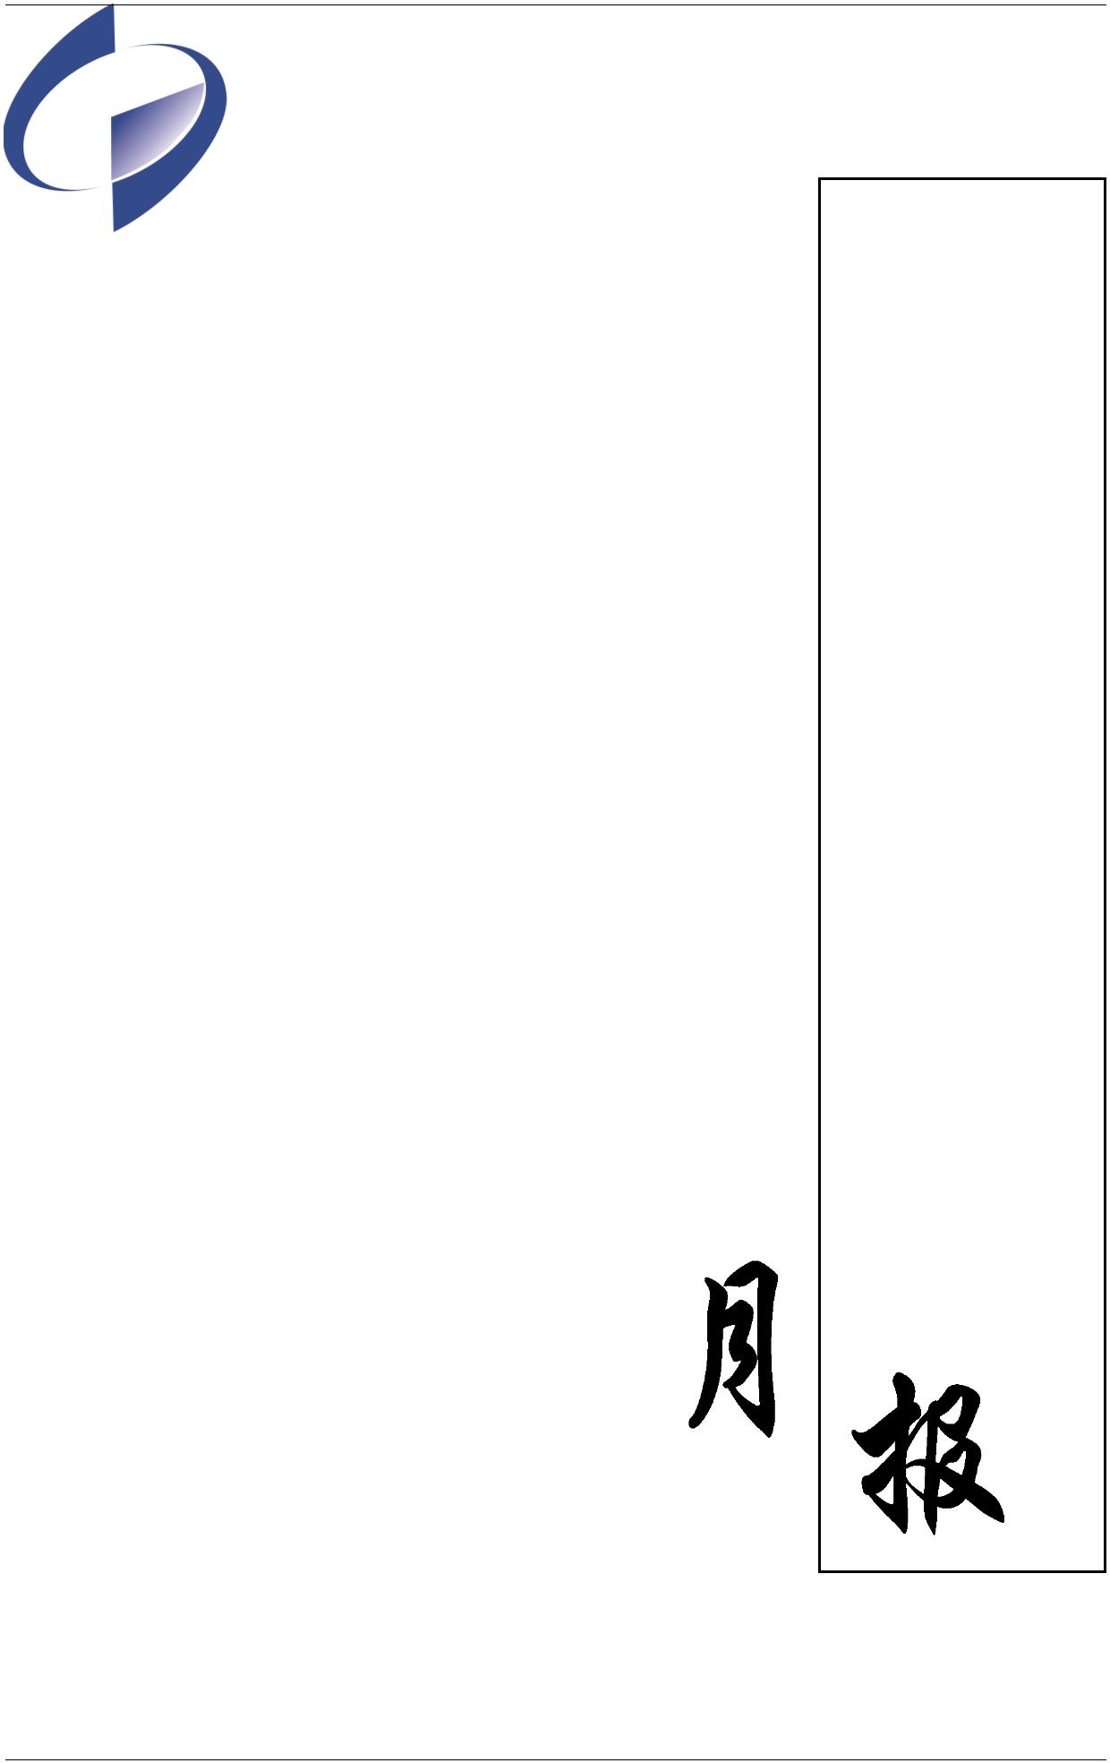

2021年1-4月主要经济指标完成情况汇总表

单位：万元

2021年1-4月完成

上期全

市排名

指标名称

全市

排名

全市

排名

绝对值

增速%

全县生产总值（万元.季报数）

第一产业

第二产业

第三产业

县内规模工业增加值（万元）

本县固定资产投资（万元）

社会消费品零售总额（万元）

城乡居民人均可支配收入(元)

农民人均可支配收入(元.季报)

城镇居民可支配收入(元.季报)

地方一般公共预算收入（万元）

全社会用电量（万千瓦时）

13.9

21.3

23.0

13

9

2

13

10

52611

12

12

19049

27323

7

4

17.8

25.0

8

3

12

4

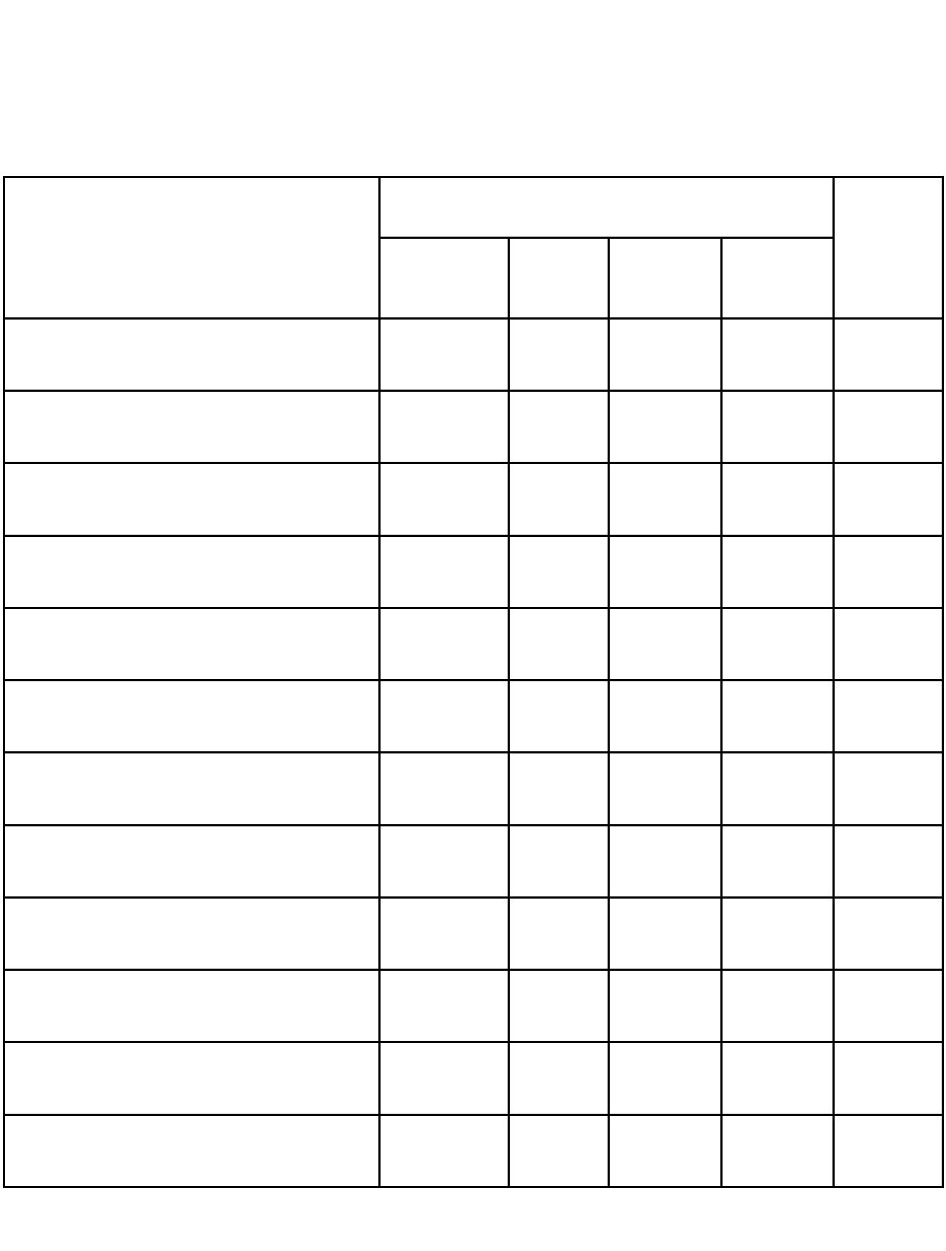

2021年1-4月怀化各县市区规模工业增加值完成情况

2021年1-4月完成

累计增速%

16.6

18.9

0.8

排名

怀化市

经开区

高新区

鹤城区

洪江区

中方县

沅陵县

辰溪县

溆浦县

会同县

麻阳县

新晃县

芷江县

靖州县

通道县

洪江市

19.5

14.7

13.9

19.1

17.2

14.5

15.9

18.8

15.2

19.3

18.8

14.8

16.5

1

11

13

3

6

12

8

4

9

2

4

10

7

注：“中方县”不包含市高新区数据，“中方县域”包含。

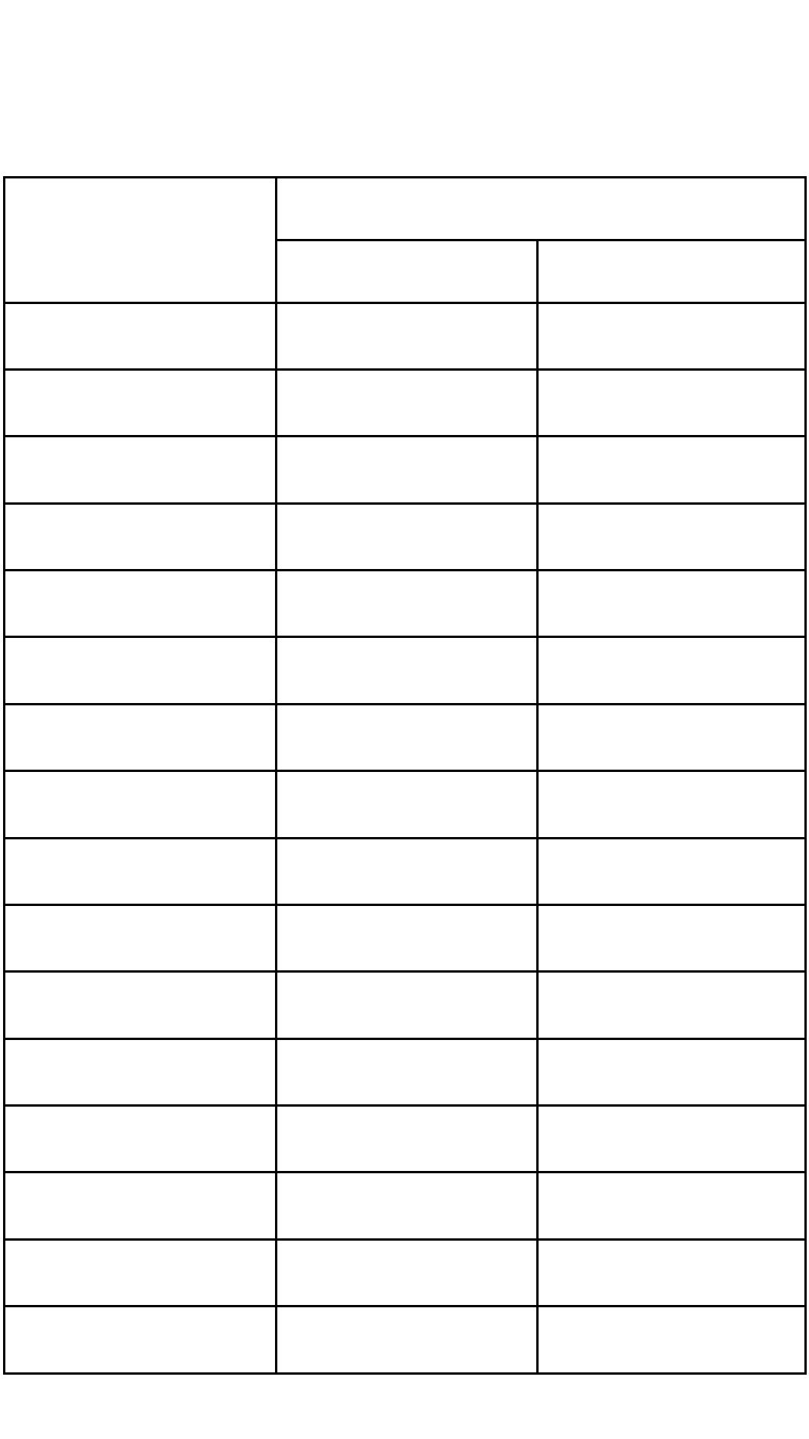

2021年1-4月怀化各县市区固定资产投资完成情况

单位：万元

排名

总量

本月止累计

同比增长

排名

累计增速%

怀化市

经开区

高新区

鹤城区

洪江区

中方县

沅陵县

辰溪县

溆浦县

会同县

麻阳县

新晃县

芷江县

靖州县

通道县

洪江市

27.6

11.5

30.7

29.0

21.3

28.8

21.3

9.3

3

5

9

6

9

13

9

21.3

21.3

27.2

26.5

34.1

29.1

35.0

9

7

8

2

4

1

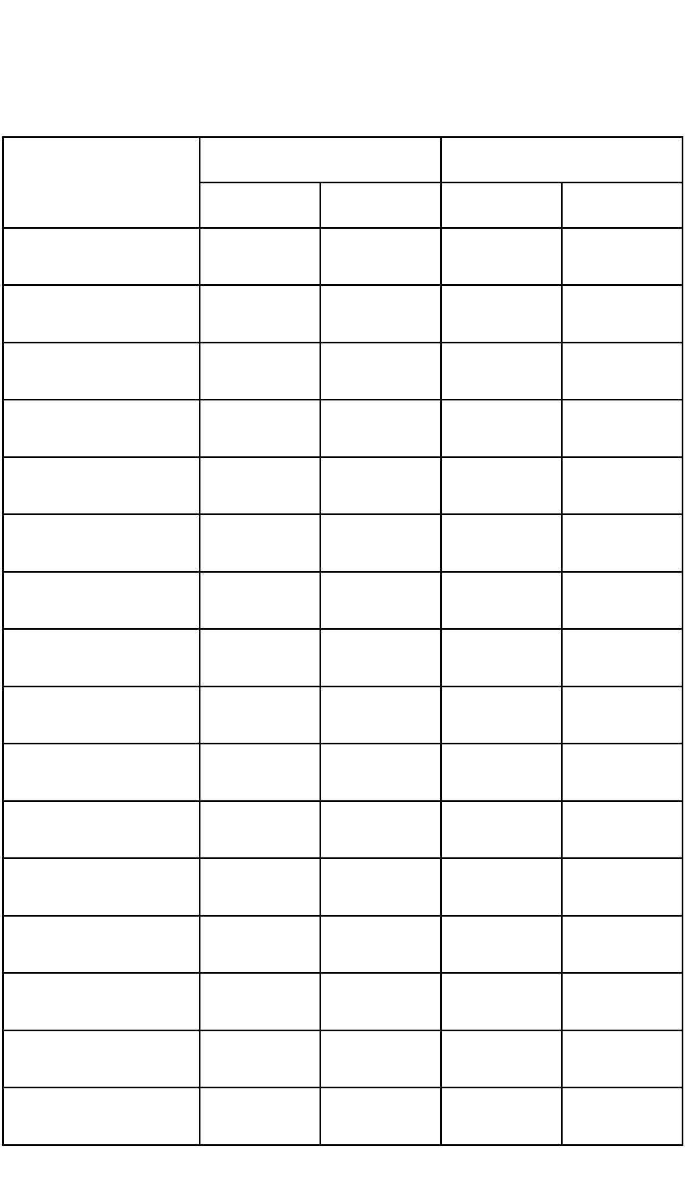

2021年1-4月怀化各县市区社会消费品零售总额完成情况

单位：万元

同比增长

总量

本月止累计

排名

累计增速%

29.8

排名

怀化市

鹤城区

其中:经开区

洪江区

中方县

沅陵县

辰溪县

溆浦县

会同县

麻阳县

新晃县

芷江县

靖州县

通道县

洪江市

2196832

923911

135943

48619

1

30.0

28.7

28.7

23.0

33.4

32.0

28.9

21.4

28.8

31.1

30.3

29.8

36.0

27.4

6

13

12

3

10

12

2

52611

166217

125852

235878

67584

4

3

2

8

10

8

13

9

97517

94725

9

4

107380

106374

62429

6

5

7

7

11

5

1

107734

11

注：社会消费品零售总额按照第四次经济普查数据进行修正。

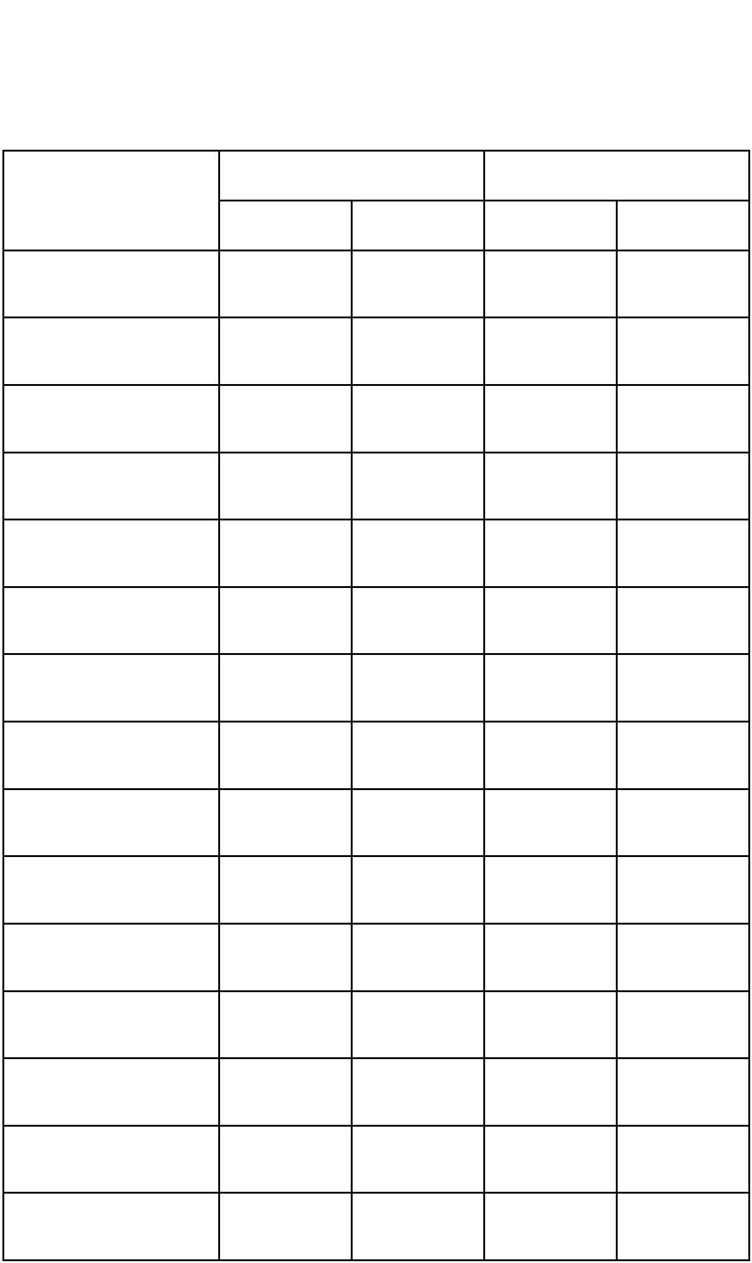

2021年1-4月怀化各县市区规模以上服务业营业收入

单位：万元

同比增长

总量

本月止累计

排名

累计增速%

28.9

排名

怀化市

鹤城区

洪江区

中方县

沅陵县

辰溪县

溆浦县

会同县

麻阳县

新晃县

芷江县

靖州县

通道县

洪江市

2399524

1650266

32365

42984

80789

99785

158184

119911

14476

21708

59825

32595

35959

50677

1

11

8

22.3

66.0

48.8

93.1

43.5

25.4

17.9

54.2

45.4

76.0

59.1

119.7

69.0

12

5

8

5

2

4

10

11

13

7

2

3

13

12

6

9

3

10

9

6

1

7

4

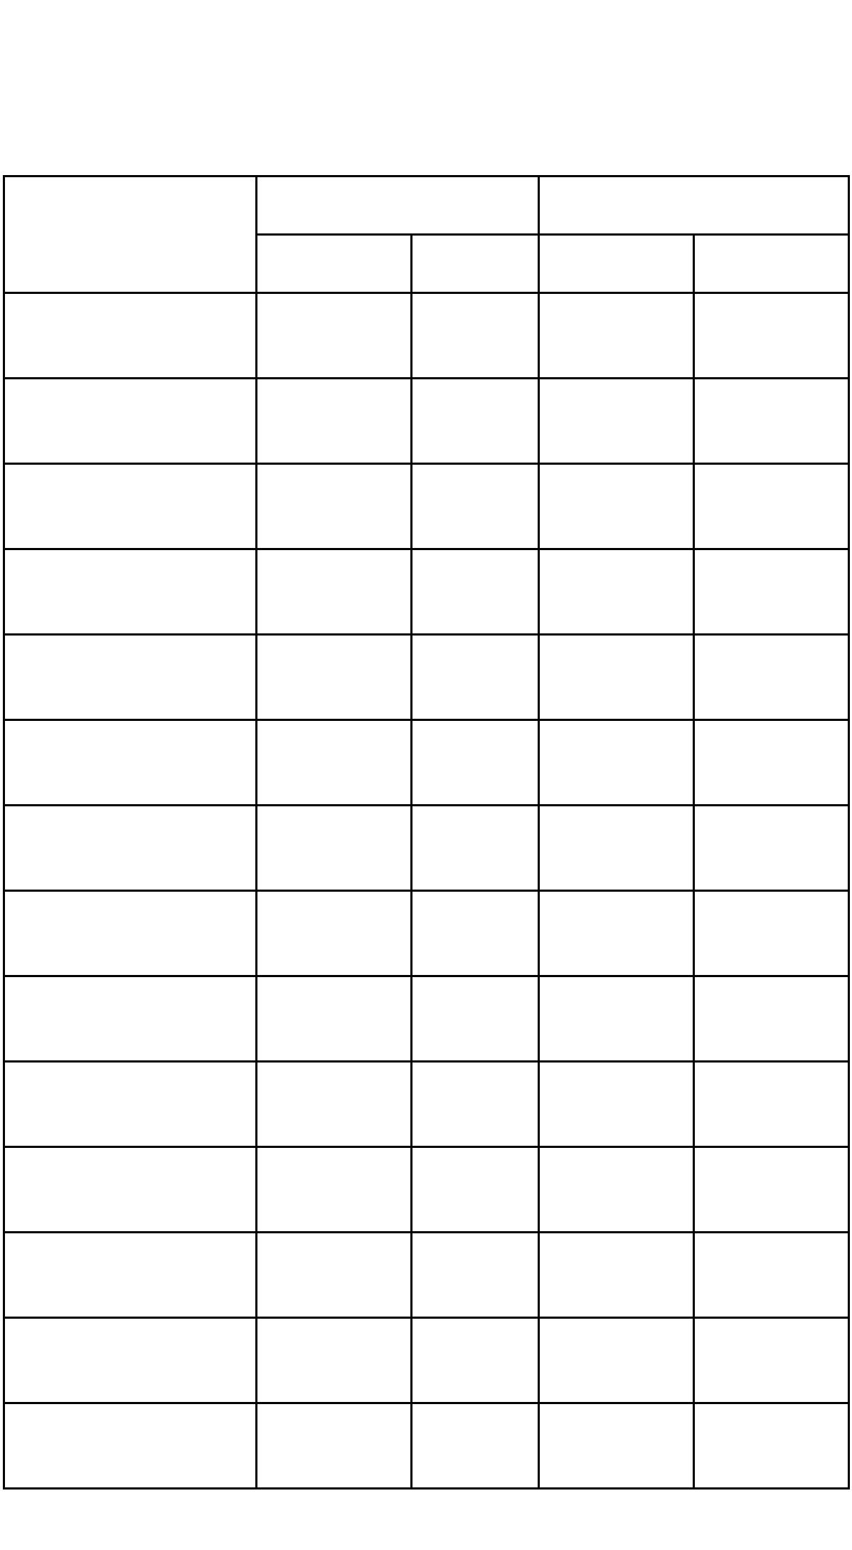

2021年1-4月怀化各县市区地方一般公共预算收入

单位：万元

排名

总量

本月止累计

同比增长

排名

累计增速%

20.6

25.0

33.7

15.1

10.7

16.9

38.5

17.8

18.0

21.3

16.1

30.2

19.1

22.2

15.4

20.3

12.1

16.0

怀化市

市本级

409624

123321

77329

20060

25932

36014

7420

其中：市直

高新区

经开区

鹤城区

洪江区

中方县

沅陵县

辰溪县

溆浦县

会同县

麻阳县

新晃县

芷江县

靖州县

通道县

洪江市

1

13

7

9

1

19049

29964

35185

34971

14921

16851

16023

25198

15075

11112

24520

8

4

7

2

4

3

10

2

11

8

6

9

3

5

12

5

10

12

6

13

11

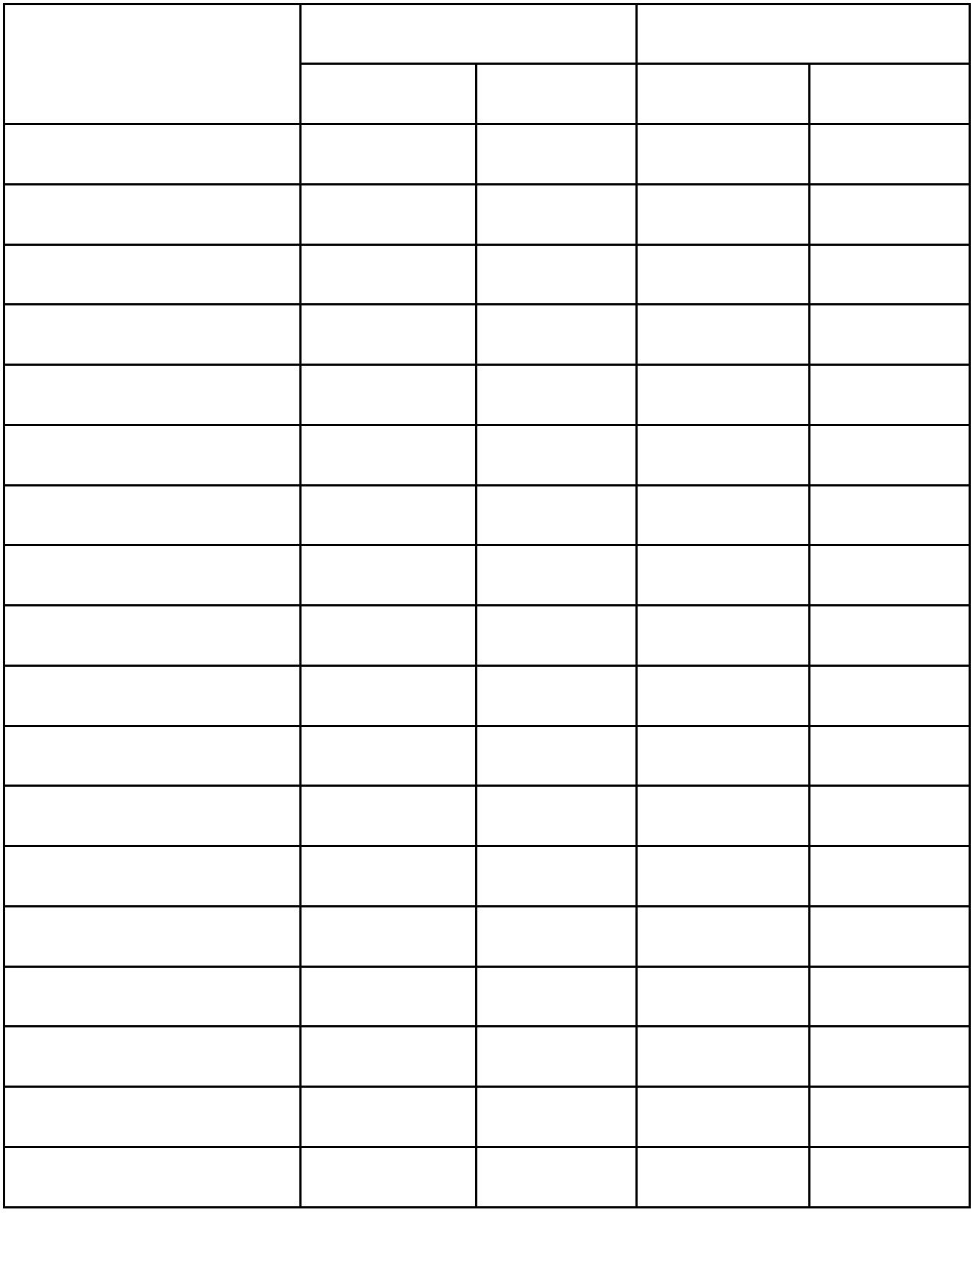

2021年1-4月怀化各县市区地方税收情况

单位：万元

排名

2021年1-4月完成

本月止累计

223395

68457

44389

6670

排名

累计增速%

18.5

6.5

怀化市

市本级

其中：市直

高新区

经开区

3.7

62.6

0.2

17398

20553

4191

鹤城区

洪江区

中方县

沅陵县

辰溪县

溆浦县

会同县

麻阳县

新晃县

芷江县

靖州县

通道县

洪江市

1

13

9

26.6

80.3

68.7

21.1

39.3

7.3

5

1

9149

2

17145

15147

18985

8608

3

8

4

4

2

13

9

10

7

17.0

24.7

15.8

10.6

22.2

10.6

43.9

9640

6

9598

8

10

11

7

12610

8452

6

11

12

5

6790

12

3

14070

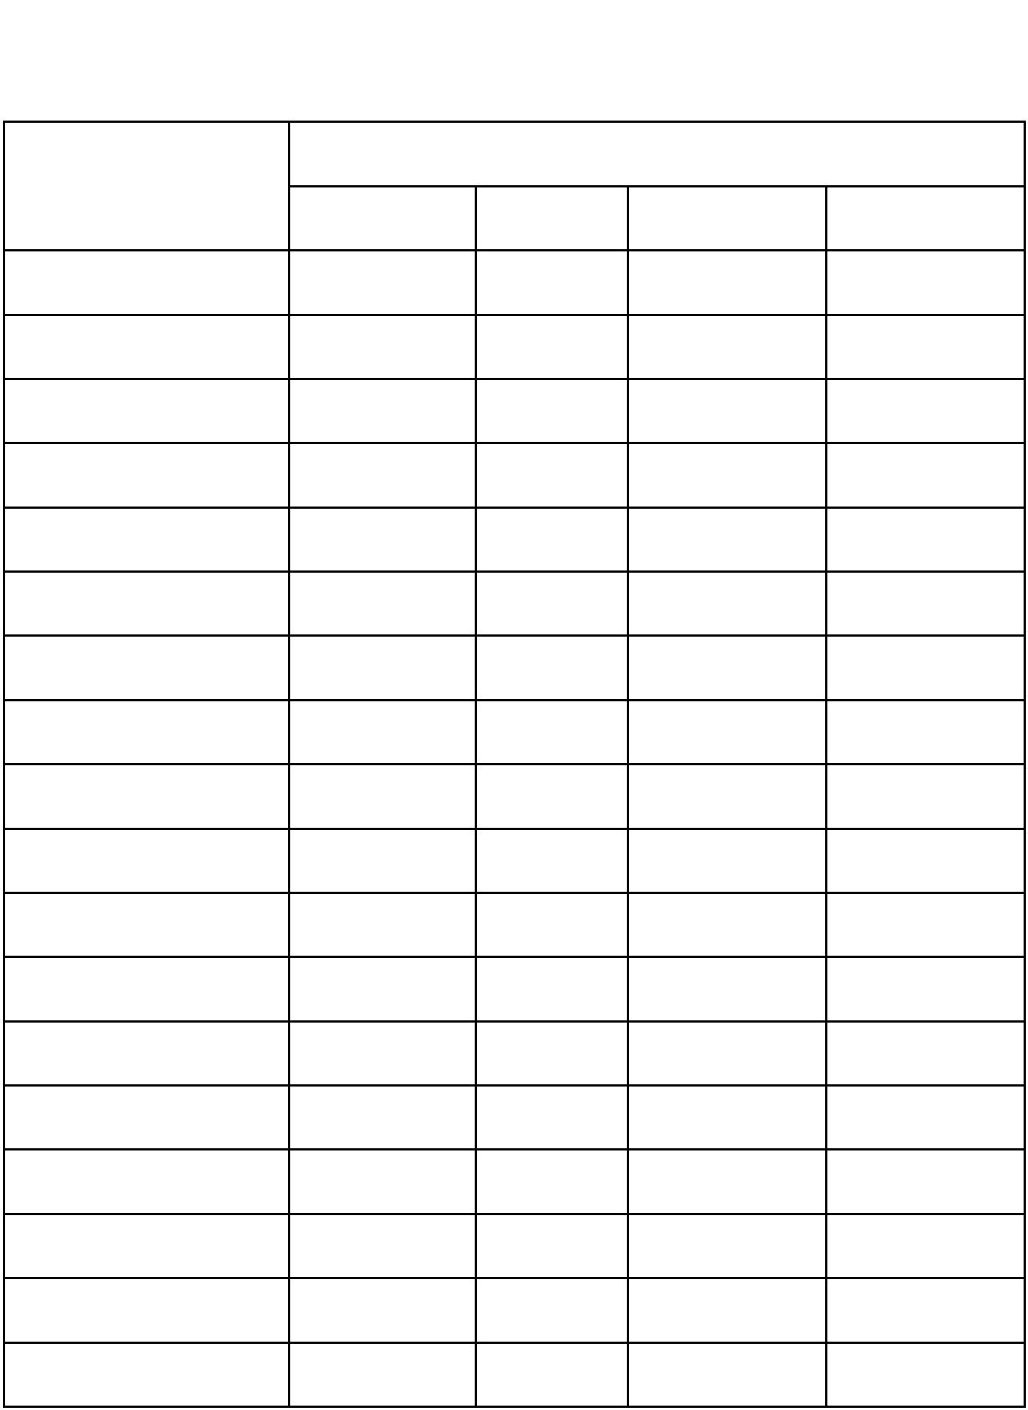

2021年1-4月怀化各县市区全社会用电情况

单位：万千瓦时

同比增长

累计增速%

总量

本月止累计

排名

排名

怀化市

鹤城区

洪江区

中方县

沅陵县

辰溪县

溆浦县

会同县

麻阳县

新晃县

芷江县

靖州县

通道县

洪江市

401390

79467

19312

27323

26788

41300

39640

18378

20771

21341

18635

15198

19243

19128

19.5

5.7

1

8

10

11

3

5.2

4

25.0

7.8

5

9

2

44.6

4.2

2

3

12

4

12

7

24.5

1.8

13

1

6

59.2

15.0

13.1

13.6

11.3

11

13

9

5

7

6

10

8

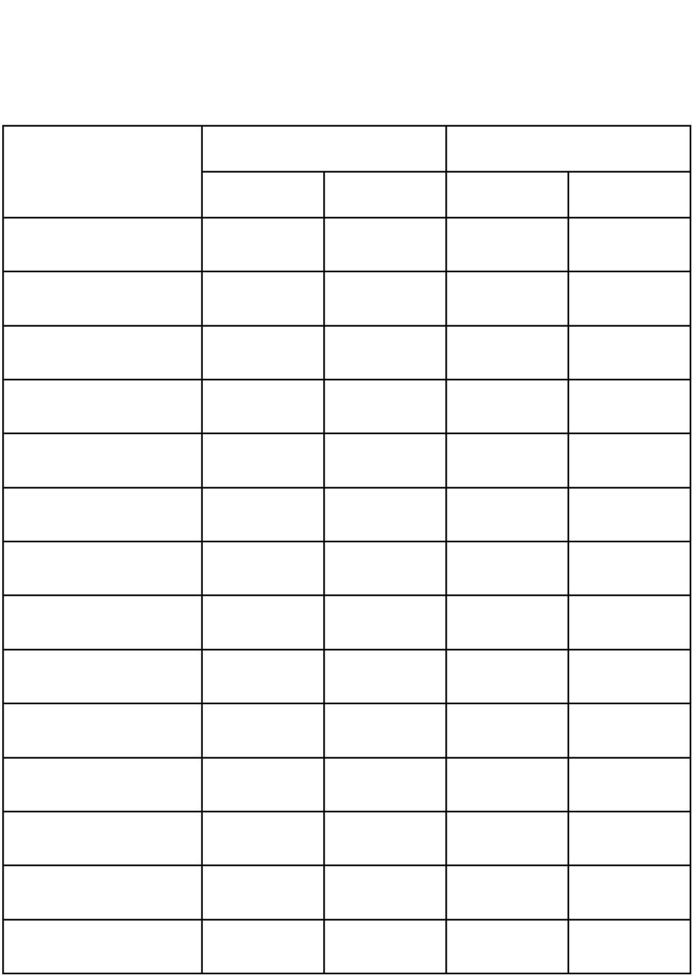

2021年1-4月怀化各县市区当月“四上”单位新增数（个）

批零 住餐 规模服

业

房地产

业

4月

工业

建筑业

业

务业

怀化市

高新区

经开区

鹤城区

洪江区

中方县

沅陵县

辰溪县

溆浦县

会同县

麻阳县

新晃县

芷江县

靖州县

通道县

洪江市

2

2

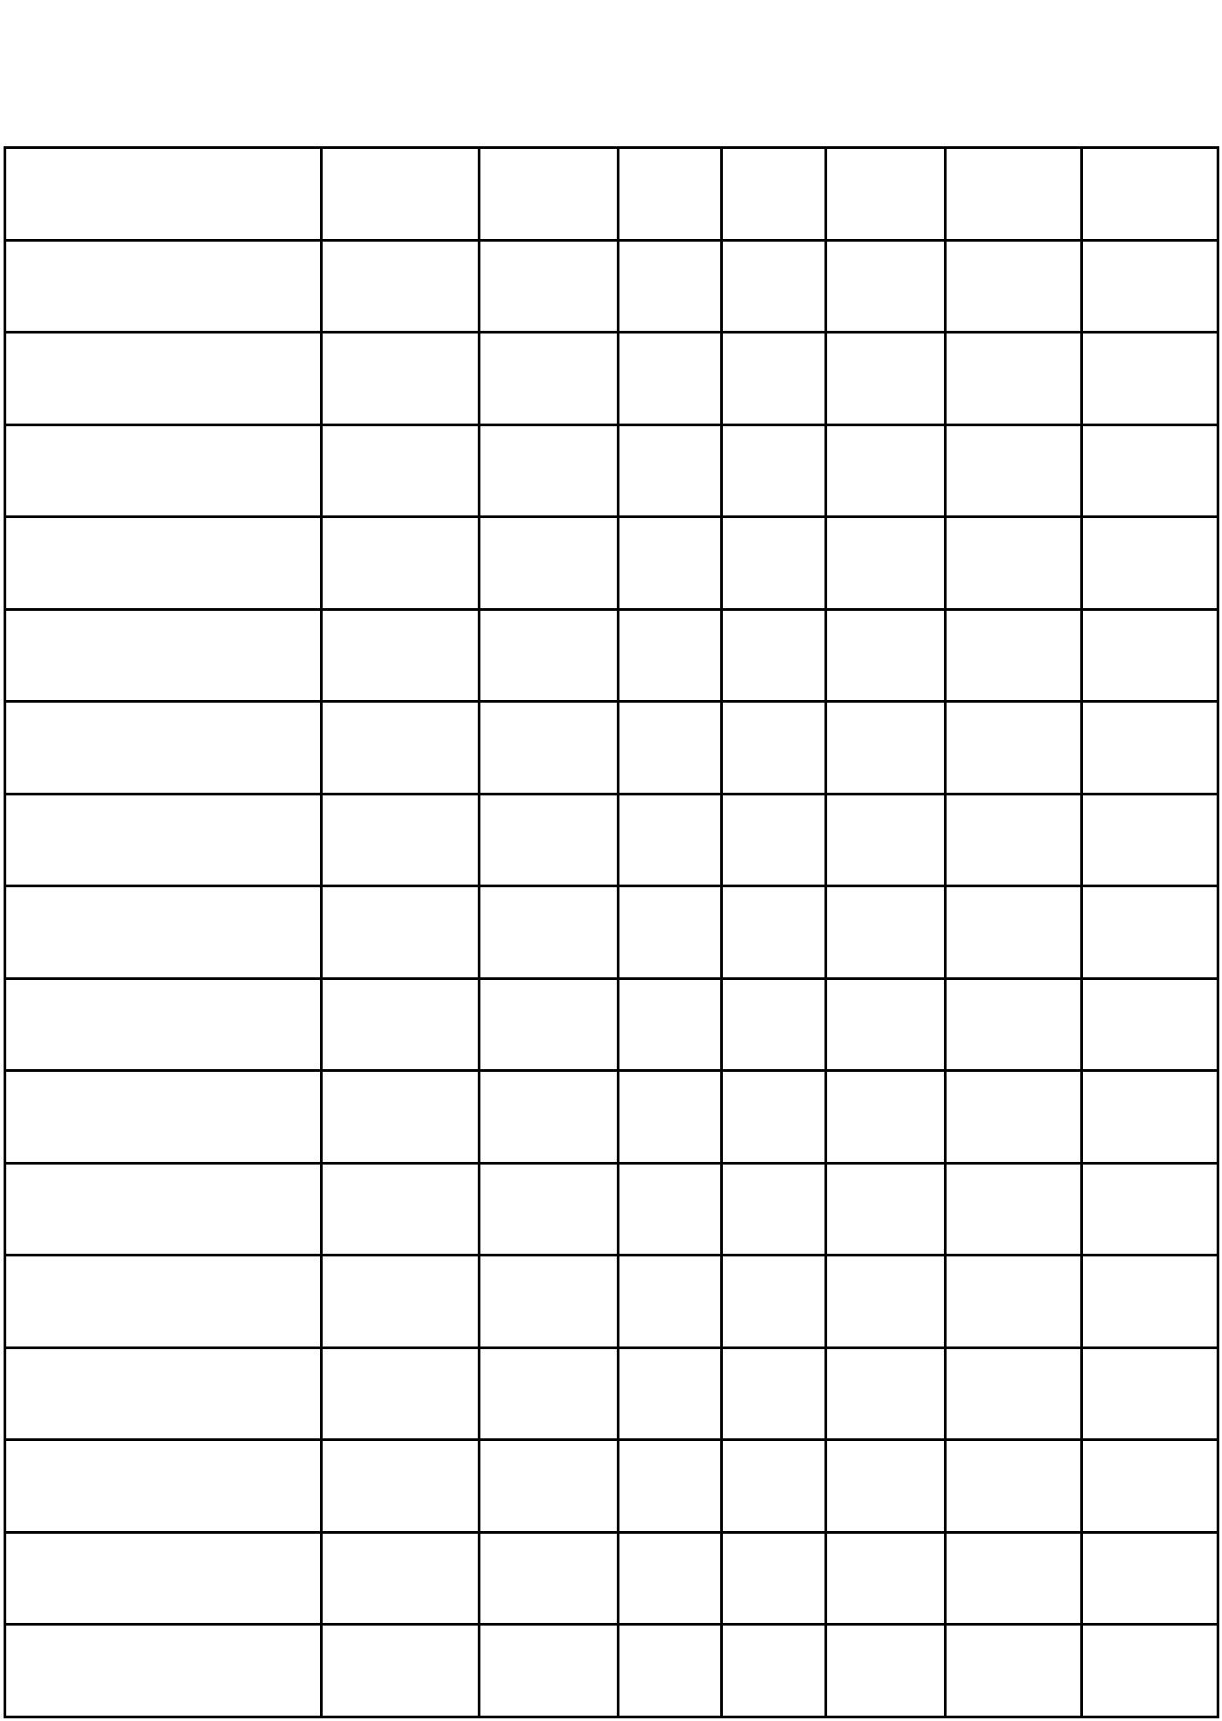

2021年1-4月怀化各县市区累计“四上”单位新增数（个）

本月止累

计

批零 住餐 规模服

业

房地产

业

工业

建筑业

业

务业

怀化市

高新区

经开区

鹤城区

洪江区

中方县

沅陵县

辰溪县

溆浦县

会同县

麻阳县

新晃县

芷江县

靖州县

通道县

洪江市

22

1

1

1

3

2

1

15

1

1

6

1

5

4

1

4

1

1

1

1

1

1

3

2

1

1

1

3

1

1

